

CENTRO UNIVERSITÁRIO DE BALSAS – UNIBALSAS
CURSO DE ANÁLISE E DESENVOLVIMENTO DE SISTEMAS

CARINNE DA SILVA BORGES
ROGÉRIO MOTA DE MELO
JÚLIO CESAR LIMA DOS REIS
JOÃO PEDRO STRASSER SANTOS

IANJOS DE PATAS
Documento Técnico do Projeto – Versão 3.0
TED 03: modelagem preditiva e Machine Learning

BALSAS – MA
2026

CARINNE DA SILVA BORGES
ROGÉRIO MOTA DE MELO
JÚLIO CESAR LIMA DOS REIS
JOÃO PEDRO STRASSER SANTOS

IANJOS DE PATAS
Documento Técnico do Projeto – Versão 3.0
TED 03: modelagem preditiva e Machine Learning

Documento Técnico do Projeto, versão 3.0, apresentado ao curso de Análise e Desenvolvimento de Sistemas do Centro Universitário de Balsas – UNIBALSAS, como entrega da TED 03 – Modelagem Preditiva e Machine Learning. Preserva o conteúdo das TEDs 01 e 02 e incorpora a modelagem e a avaliação dos modelos de Machine Learning.

BALSAS – MA
2026

18 APRESENTAÇÃO DA TED 03
Esta parte integra a versão 3.0 do Documento Técnico do IAnjos de Patas e registra os experimentos de Machine Learning realizados na terceira etapa do projeto. Mantêm-se os procedimentos e as conclusões das TEDs 01 e 02. Os treinamentos realizados são exploratórios e não alteram o funcionamento do MVP institucional.
Foram conduzidos dois experimentos complementares sobre a mesma base preparada na TED 02, a PetFinder.my mini. O Experimento A trata da classificação supervisionada da espécie (gato ou cão) a partir da descrição textual do perfil e demonstra o ciclo completo de preparação, treinamento, validação e teste. O Experimento B trata da recuperação e da ordenação de perfis segundo características cadastradas, tarefa diretamente ligada ao objetivo do MVP: ajudar pessoas a localizar animais correspondentes às preferências declaradas.
A inclusão do Experimento B resultou de uma revisão da abordagem inicial. Prever se uma descrição se refere a gato ou a cão é útil sobretudo como exercício técnico, ao passo que a busca por características é uma necessidade funcional do catálogo. Por isso, a equipe decidiu comparar o Machine Learning com alternativas mais simples, em vez de pressupor que a IA seria superior em todos os casos. Ambos os experimentos são provas de conceito acadêmicas, sem integração ao site da ONG.

19 RELAÇÃO COM OS RESULTADOS DA TED 02
A análise exploratória e o saneamento realizados na TED 02 orientaram diretamente as decisões de modelagem desta etapa. O Quadro 1 relaciona cada característica identificada nos dados à decisão metodológica correspondente.
Quadro 1 – Características identificadas na TED 02 e decisões adotadas na TED 03
Característica identificada na TED 02 | Decisão adotada na TED 03
Base tratada com 11.537 registros e 21 colunas | Uso da mesma base nos dois experimentos, sem excluir linhas do arquivo processado
Distribuição desigual entre espécies (cerca de 57% cães e 43% gatos) | Linha de base majoritária, F1-score macro como critério de seleção, pesos balanceados na Regressão Logística e divisão estratificada
Descrições repetidas e registros marcados como duplicata_excedente | Agrupamento por texto normalizado (SHA-256) para evitar vazamento entre partições; supressão de repetições na exibição do Experimento B
Nove registros sem Description | Exclusão apenas nos experimentos textuais, resultando em 11.528 exemplos no Experimento A
AdoptionSpeed representa um resultado histórico de adoção | Variável excluída das entradas dos dois experimentos
Valores Not Sure em Vaccinated e Sterilized | Tratados como distintos de Yes e No; não atendem a pedidos que exigem confirmação
Idade registrada em meses | Uso de faixas descritivas (AgeBand): 0–6, 7–24 e acima de 24 meses
Descrições predominantemente em inglês, com variação de idioma, extensão e qualidade | Textos mantidos sem tradução nem complementação artificial; limitação explicitada quanto ao uso em português
Indicadores auxiliares de qualidade criados na limpeza | Usados apenas para rastreabilidade, e não para pontuar resultados
Fonte: elaborado pelos autores (2026).
Dessa forma, a TED 03 não reinicia o tratamento dos dados: aproveita a base tratada e converte os problemas de qualidade identificados anteriormente em cuidados metodológicos de modelagem e avaliação.

20 EXPERIMENTO A: CLASSIFICAÇÃO DA ESPÉCIE PELA DESCRIÇÃO

20.1 DEFINIÇÃO DO PROBLEMA DE MACHINE LEARNING
O problema geral do IAnjos de Patas consiste em apoiar a localização de animais conforme as preferências informadas pelos interessados. Para o Experimento A, a equipe definiu uma tarefa complementar e verificável: analisar a descrição de um perfil e classificar se ela se refere a um gato (Cat) ou a um cão (Dog). A intenção é investigar um mecanismo de conferência assistida de cadastros. Essa tarefa não equivale a prever aprovação de adoção, temperamento ou compatibilidade com uma família.

20.2 TIPO DE ABORDAGEM, VARIÁVEL-ALVO E SELEÇÃO DE VARIÁVEIS
A abordagem escolhida foi a classificação supervisionada binária. O rótulo Type, já presente na base preparada na TED 02, foi utilizado como variável-alvo. Description foi a única variável de entrada, pois a pergunta experimental envolve reconhecer pistas de espécie na descrição textual. Não foram utilizados campos como Breed1, MaturitySize e AdoptionSpeed, para evitar que atributos estruturados fornecessem a resposta diretamente ou alterassem a finalidade do estudo.
As descrições estão principalmente em inglês e apresentam variações de idioma, extensão e qualidade. A escolha possibilita uma avaliação objetiva contra o rótulo cadastrado, mas não verifica a capacidade do chatbot de compreender pedidos em português. O Quadro 2 resume a função de cada variável.
Quadro 2 – Variáveis do Experimento A
Função | Variável | Justificativa
Variável-alvo | Type (Cat/Dog) | Classe histórica registrada no conjunto de dados
Entrada | Description | Texto livre utilizado para testar a classificação de espécie
Fora das entradas | Breed1, Gender, Age, MaturitySize, AdoptionSpeed e auxiliares | O objetivo é classificar pelo texto, e não reproduzir a espécie a partir de campos auxiliares
Fonte: elaborado pelos autores (2026).

20.3 PREPARAÇÃO DOS DADOS PARA A MODELAGEM
A TED 02 preservou 11.537 registros e 21 colunas, e o arquivo tratado foi mantido. Para o treinamento exclusivamente textual, nove registros sem Description foram excluídos dos experimentos, resultando em 11.528 exemplos. Nenhuma linha foi apagada da base preparada na TED 02, e os textos não foram traduzidos nem completados artificialmente.
A descrição recebeu o pré-processamento do TfidfVectorizer: conversão para letras minúsculas, remoção padronizada de acentos, extração de termos isolados e de pares de termos (unigramas e bigramas), descarte de termos com frequência documental inferior a dois, limite de 25.000 características e ponderação TF-IDF. A transformação textual foi ajustada exclusivamente no subconjunto de treinamento, por meio de um Pipeline, o que impede que o vocabulário do teste influencie o modelo.
Para evitar vazamento de exemplos, textos iguais após normalização Unicode NFKC, unificação de espaços e casefold foram representados pelo mesmo identificador de grupo (SHA-256), e todos os exemplos de um grupo permaneceram na mesma partição. O agrupamento foi feito pelo texto, e não pelo identificador de linha, já que a fonte não traz identificação confiável do animal.

20.4 DIVISÃO DOS DADOS PARA TREINAMENTO E AVALIAÇÃO
Foi utilizada uma divisão estratificada por grupos com StratifiedGroupKFold: primeiro, cinco partições, das quais uma foi reservada ao teste; depois, oito partições sobre o restante, das quais uma foi reservada à validação. As sementes aleatórias foram fixadas (42 na divisão externa e 43 na interna). Por causa da preservação dos grupos, a repartição é aproximada, e não exatamente 70/10/20. A Tabela 1 e a Figura 7 apresentam a composição de cada conjunto.
Tabela 1 – Composição das partições do Experimento A
Conjunto | Registros | Gatos | Cães
Treino | 8.074 | 3.453 | 4.621
Validação | 1.151 | 492 | 659
Teste | 2.303 | 984 | 1.319
Treino final (treino + validação) | 9.225 | 3.945 | 5.280
Fonte: elaborado pelos autores com base no experimento TED 03 (2026).
Figura 7 – Quantidade de registros nas partições
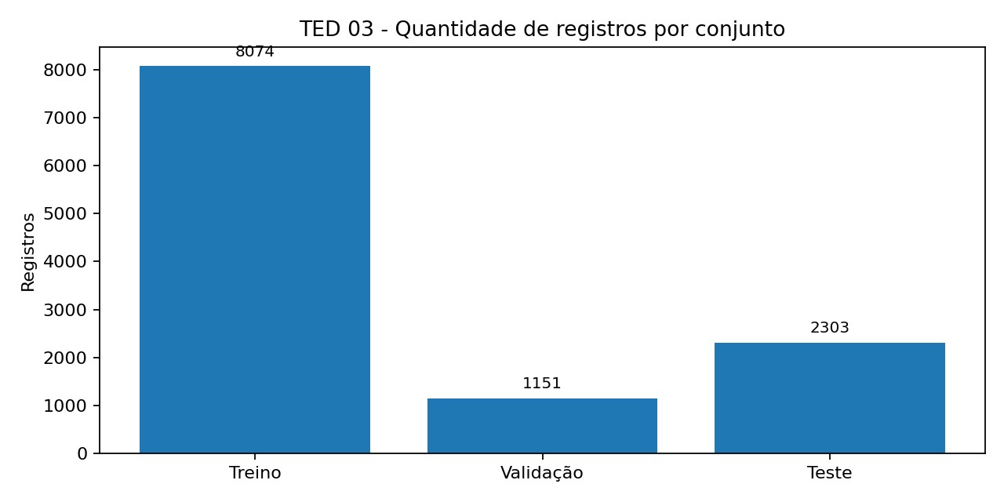
Fonte: elaborado pelos autores com base no experimento TED 03 (2026).
A validação foi usada somente para escolher o algoritmo. Após essa decisão, o modelo vencedor foi treinado novamente com treino e validação reunidos, sem acesso aos exemplos do teste. O conjunto de teste foi usado uma única vez, na avaliação final. Os scripts registram as partições e verificam programaticamente se há grupos repetidos entre elas.

20.5 TÉCNICAS UTILIZADAS E JUSTIFICATIVA
Foram avaliadas três alternativas: (a) linha de base (baseline) que sempre prevê a espécie mais frequente; (b) Naive Bayes multinomial combinado com TF-IDF; e (c) Regressão Logística combinada com TF-IDF. A primeira representa uma referência mínima; as outras são técnicas clássicas, adequadas a atributos textuais esparsos, e permitem uma comparação reproduzível sem infraestrutura de alto custo. As implementações utilizadas são as da biblioteca scikit-learn (PEDREGOSA et al., 2011).
A Regressão Logística foi configurada com até 1.500 iterações, pesos balanceados por classe e semente fixa. O Naive Bayes utilizou suavização alpha = 1. Os modelos de texto compartilharam o mesmo procedimento de vetorização. A seleção considerou o maior F1-score macro na validação, pois é relevante avaliar igualmente a identificação de cães e de gatos.

20.6 MÉTRICAS DE AVALIAÇÃO
A acurácia é a proporção total de previsões corretas. A precisão indica quanto das previsões de determinada classe realmente pertence àquela classe. A revocação (recall) mede quantos registros verdadeiros da classe foram recuperados. O F1-score combina precisão e revocação, e sua média macro atribui o mesmo peso a cães e gatos, o que é importante diante do desbalanceamento observado na TED 02. A matriz de confusão evidencia quais espécies foram confundidas. Não foram empregados R², MAE ou silhouette score, porque o problema é de classificação, e não de regressão ou agrupamento.

20.7 RESULTADOS OBTIDOS
A Tabela 2 apresenta o desempenho das três alternativas no conjunto de validação, e a Figura 8 compara o F1-score macro de cada técnica.
Tabela 2 – Desempenho das técnicas no conjunto de validação
Modelo | Acurácia | F1-score macro
Classe majoritária (linha de base) | 57,25% | 36,41%
Naive Bayes + TF-IDF | 89,40% | 88,82%
Regressão Logística + TF-IDF | 91,23% | 91,07%
Fonte: elaborado pelos autores com base no experimento TED 03 (2026).
Na validação, a Regressão Logística alcançou F1-score macro de 91,07%, superando o Naive Bayes (88,82%) e a estratégia majoritária (36,41%). Por esse motivo, ela foi escolhida antes de qualquer consulta aos rótulos do teste.
Figura 8 – F1-score macro por técnica no conjunto de validação
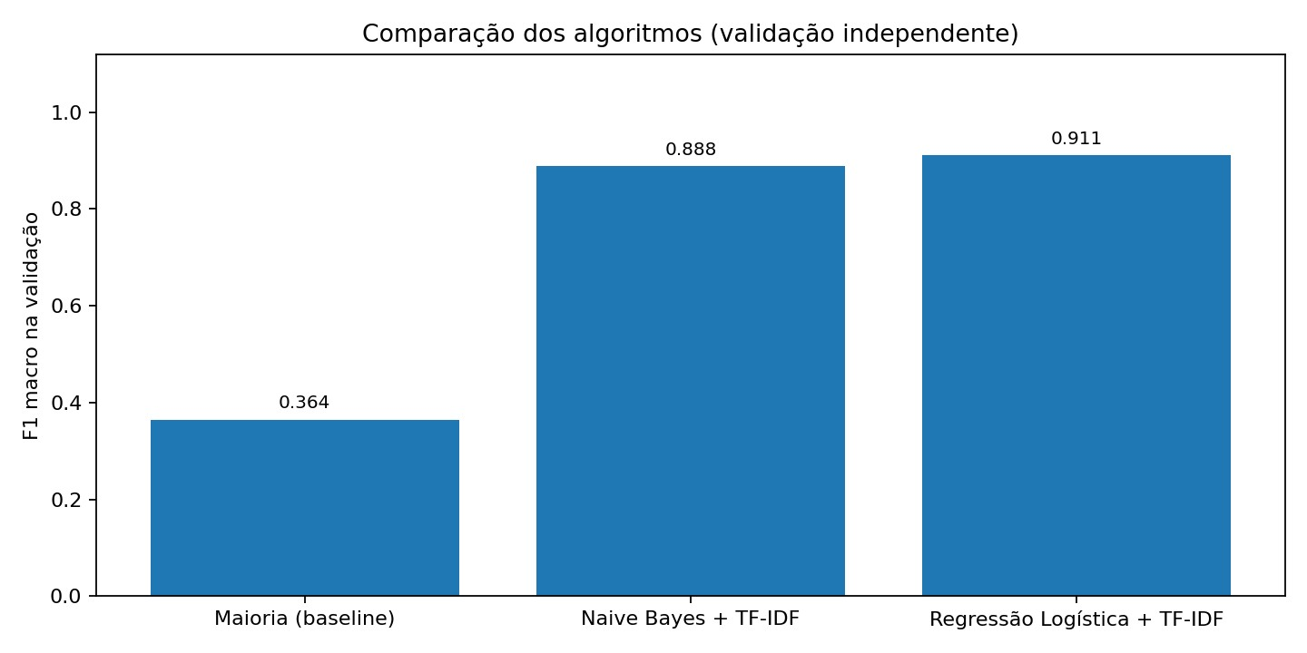
Fonte: elaborado pelos autores com base no experimento TED 03 (2026).
Tabela 3 – Desempenho do modelo selecionado no conjunto de teste
Modelo | Acurácia | F1-score macro
Regressão Logística + TF-IDF | 92,71% | 92,57%
Classe majoritária (linha de base) | 57,27% | 36,42%
Fonte: elaborado pelos autores com base no experimento TED 03 (2026).
No conjunto de teste, o modelo selecionado obteve acurácia de 92,71% e F1-score macro de 92,57% (Tabela 3). A linha de base acertou 57,27% dos casos, mas apresentou F1-score macro de 36,42%, pois nunca identifica a classe minoritária. A diferença indica que o classificador extrai informação útil do texto, além da frequência geral das classes; isoladamente, porém, não prova aplicabilidade operacional.
Tabela 4 – Métricas por espécie no conjunto de teste
Classe | Precisão | Revocação | F1-score | Suporte
Gato | 90,48% | 92,68% | 91,57% | 984
Cão | 94,44% | 92,72% | 93,57% | 1.319
Fonte: elaborado pelos autores com base no experimento TED 03 (2026).
A matriz de confusão (Figura 9) registra 912 gatos e 1.223 cães classificados corretamente. Houve 72 gatos classificados como cães e 96 cães classificados como gatos. A revocação praticamente igual entre as classes (92,68% e 92,72%) mostra que os pesos balanceados evitaram que o modelo favorecesse a espécie majoritária. A precisão menor para gatos decorre dos 96 cães atribuídos a essa classe. Esses erros indicam que o reconhecimento textual não é infalível e exigiria confirmação humana do cadastro.
Figura 9 – Matriz de confusão no conjunto de teste
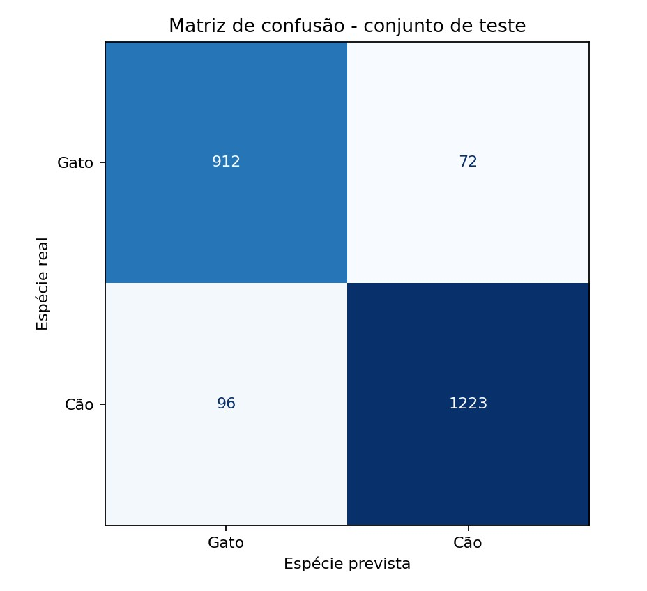
Fonte: elaborado pelos autores com base no experimento TED 03 (2026).
Figura 10 – Precisão, revocação e F1-score por classe no conjunto de teste
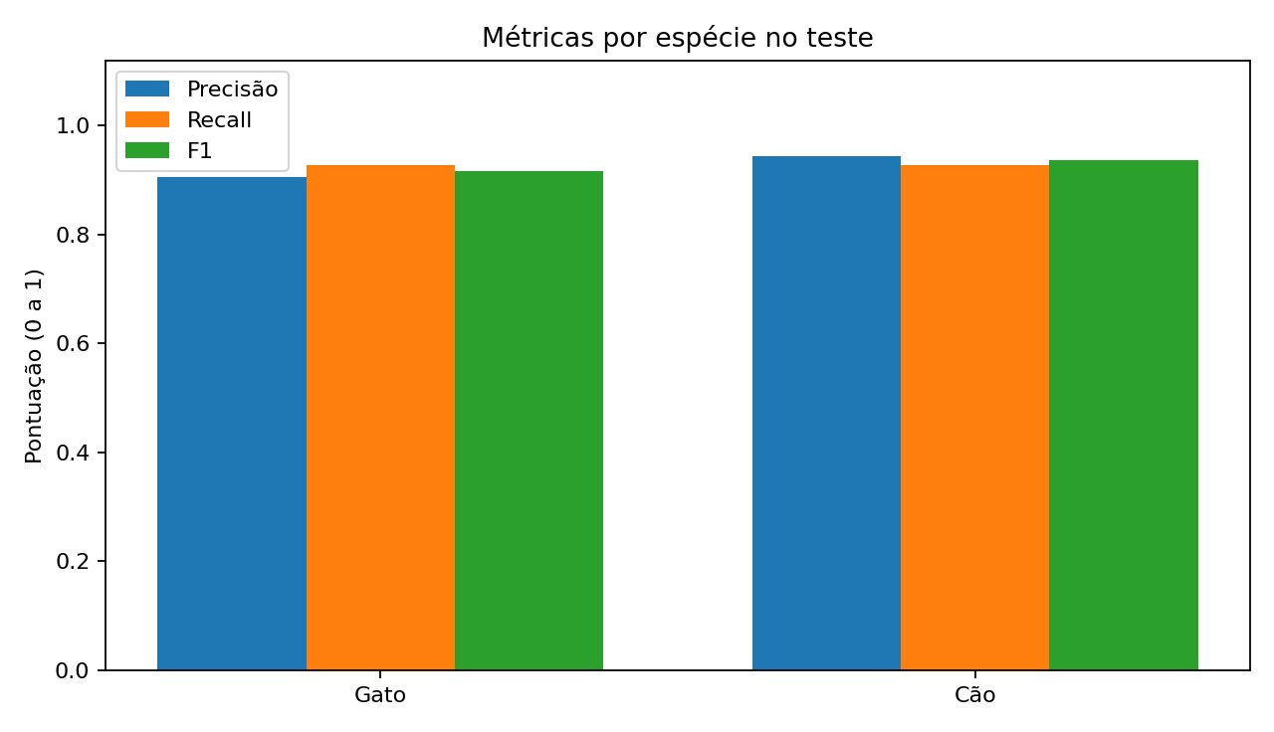
Fonte: elaborado pelos autores com base no experimento TED 03 (2026).

20.8 GENERALIZAÇÃO E SOBREAJUSTE
A avaliação não se baseou no desempenho obtido durante o treinamento. O algoritmo foi escolhido no conjunto de validação, e o modelo final foi avaliado uma única vez em um conjunto de teste nunca utilizado no ajuste. Para verificar o sobreajuste, o script src/ted03_termos_relevantes.py reproduz a mesma divisão e compara o desempenho do modelo final nos dados em que foi treinado e no teste (Tabela 5).
Tabela 5 – Desempenho do modelo final no treino e no teste
Conjunto | Registros | Acurácia | F1-score macro
Treino final (treino + validação) | 9.225 | 96,96% | 96,91%
Validação (antes do retreino) | 1.151 | 91,23% | 91,07%
Teste | 2.303 | 92,71% | 92,57%
Fonte: elaborado pelos autores com base no experimento TED 03 (2026).
O modelo acerta mais nos dados de treino (96,91% de F1-score macro) do que no teste (92,57%), uma diferença de cerca de 4,3 pontos percentuais. Essa diferença indica um sobreajuste moderado, esperado em classificadores lineares com milhares de termos TF-IDF, que memorizam parte das particularidades das descrições de treino. O desempenho em dados novos, porém, permanece alto e próximo ao da validação (91,07%), o que mostra boa capacidade de generalização para anúncios da mesma distribuição. A pequena melhora do teste em relação à validação é compatível com o treinamento final em um volume maior de dados (9.225 contra 8.074 registros) e com a variação natural da amostra.
O agrupamento das descrições duplicadas reduz o risco de que as métricas sejam infladas pela presença do mesmo texto no treino e no teste. Ainda assim, a capacidade de generalização demonstrada vale para anúncios semelhantes aos da base, majoritariamente em inglês e originários da Malásia, e não pode ser estendida automaticamente a cadastros locais em português.

20.9 TESTE AUXILIAR DE SENSIBILIDADE E VARIÁVEIS RELEVANTES
Como diagnóstico adicional, foram ocultadas no texto de teste palavras explícitas de espécie, como cat, kitten, dog e puppy, antes de reutilizar o modelo final já treinado. Nesse cenário alterado artificialmente, a acurácia passou a 84,19% e o F1-score macro a 83,79%. A queda de cerca de nove pontos mostra que os termos explícitos de espécie são as pistas mais relevantes para o modelo; o desempenho remanescente, contudo, indica que outras pistas contextuais presentes nas descrições também contribuem para a classificação.
Esse procedimento não constitui um segundo teste independente: a distribuição de entrada foi deliberadamente modificada e, por isso, o valor serve apenas como análise de sensibilidade. Para identificar diretamente as variáveis mais relevantes, foram extraídos os coeficientes de maior magnitude da Regressão Logística (Tabela 6).
Tabela 6 – Termos de maior peso para cada espécie na Regressão Logística
Posição | Termo (Gato) | Peso | Termo (Cão) | Peso
1 | cat | 13,06 | dog | 11,55
2 | kitten | 11,16 | puppy | 10,10
3 | cats | 6,36 | dogs | 4,52
4 | kitty | 5,51 | pup | 4,38
5 | kittens | 4,63 | puppies | 3,97
6 | manja | 4,15 | pups | 2,38
7 | litter | 4,05 | breed | 2,27
8 | other cats | 2,28 | obedient | 2,26
9 | box | 2,25 | other dogs | 2,21
10 | trained | 2,20 | bark | 2,15
Fonte: elaborado pelos autores com base no experimento TED 03 (2026).
Os cinco termos de maior peso em cada classe são formas explícitas de espécie (cat, kitten, dog, puppy e variações), o que confirma o resultado do teste de sensibilidade. Logo abaixo aparecem pistas contextuais coerentes com cada espécie: para gatos, litter (caixa de areia), box e manja, termo malaio afetivo frequente nos anúncios; para cães, obedient, bark e breed. A presença de termos em malaio (manja e, mais abaixo, kucing, que significa gato) reforça que o modelo aprendeu a linguagem específica da base da Malásia e não deve ser transferido diretamente para descrições em português.

20.10 LIMITAÇÕES E POSSÍVEIS FONTES DE ERRO
A principal limitação é a distância entre a tarefa estudada e o problema real de recomendação de adoção. Identificar a espécie em uma descrição não identifica temperamento, convivência, saúde ou disponibilidade atual. A base é histórica e estrangeira, e a linguagem dos perfis difere da utilizada no chatbot brasileiro. Muitas descrições mencionam explicitamente a espécie, o que facilita a classificação; outras são curtas, genéricas, multilíngues ou inconsistentes. Além disso, há sete grupos de descrições iguais com rótulos de espécie diferentes, o que torna alguns casos inerentemente ambíguos para a tarefa textual.
O agrupamento de descrições duplicadas reduz o vazamento, mas, sem identificador original, não garante a ausência de registros do mesmo animal com textos diferentes. Antes de aplicar o modelo a outros contextos, é necessário monitorar desbalanceamento, mudança de distribuição, qualidade dos rótulos e possíveis vieses. O desempenho no teste não deve ser interpretado como desempenho em dados da ONG.

20.11 CONTRIBUIÇÃO AO PROJETO E AO MVP
O experimento demonstra como preparar e avaliar um classificador textual reproduzível. Eventualmente, a técnica poderia apenas sugerir uma verificação quando a descrição divergir da espécie preenchida no cadastro, sempre submetida à conferência humana. O MVP original continua baseado na busca em linguagem natural transformada em filtros dos campos efetivamente registrados. O modelo não foi incorporado ao site nesta entrega e não substitui a validação de solicitações em português nem a confirmação da ONG.

21 EXPERIMENTO B: RECUPERAÇÃO E ORDENAÇÃO POR SIMILARIDADE

21.1 FORMULAÇÃO DO PROBLEMA E TIPO DE ABORDAGEM
A tarefa é ordenar candidatos de um catálogo experimental a partir de critérios obrigatórios e de preferências opcionais. Primeiro, os registros que não atendem a todos os requisitos obrigatórios são eliminados da lista de candidatos. Em seguida, a ordenação por vizinhos mais próximos procura perfis semelhantes à preferência representada numericamente.
Trata-se de recuperação de informação baseada em conteúdo, com o método de vizinhos mais próximos (k-NN), não paramétrico e baseado em instâncias. Não há variável-alvo de aprovação ou de sucesso de adoção: as representações categórica e textual são construídas a partir dos próprios dados, sem rótulos. A abordagem utiliza OneHotEncoder para as categorias, TfidfVectorizer para as descrições em inglês e NearestNeighbors com distância de cosseno (PEDREGOSA et al., 2011).
A busca livre em português foi convertida manualmente em atributos para os cenários de avaliação; portanto, não se avaliou a interpretação automática das frases pelo chatbot. Como as consultas de teste não incluíram o componente livre em inglês no cálculo das métricas, estas medem principalmente a ordenação por dados estruturados.

21.2 DADOS UTILIZADOS E SELEÇÃO DE VARIÁVEIS
A base é a mesma PetFinder.my mini preparada na TED 02, com 11.537 linhas e 21 colunas. AdoptionSpeed não foi utilizada como atributo de compatibilidade, pois representa um resultado histórico de adoção, inadequado como indicação de disponibilidade atual ou de afinidade familiar. Também não são utilizados para pontuar resultados os indicadores auxiliares de qualidade criados na limpeza. O Quadro 3 apresenta as variáveis e suas funções.
Quadro 3 – Variáveis do Experimento B
Variáveis | Função no experimento
Type, Gender, MaturitySize | Espécie, sexo e porte: filtros essenciais e/ou preferências
Vaccinated, Sterilized | Estados declarados; Not Sure não atende a pedidos confirmados
FurLength, Color1, Breed1 | Pelagem, cor principal e raça: preferências opcionais
Health | Condição declarada no perfil; não equivale a diagnóstico veterinário
Age / AgeBand | Idade em meses e faixas descritivas: 0–6, 7–24 e acima de 24 meses
Description | Vetorização textual em inglês como recurso exploratório, sem validação semântica em português
linha_origem / duplicata_excedente | Rastreabilidade e supressão de repetições somente na exibição
Fonte: elaborado pelos autores (2026).

21.3 PREPARAÇÃO, DIVISÃO E CONSTRUÇÃO DO ÍNDICE
A separação entre ajuste e avaliação foi realizada por GroupShuffleSplit, com 20% dos registros destinados ao catálogo experimental de teste e 80% ao ajuste, e semente fixa 42. Descrições idênticas após normalização Unicode NFKC, casefold e unificação de espaços foram reunidas no mesmo grupo, e descrições vazias não agrupam registros distintos. Não há nenhum grupo de descrição compartilhado entre o ajuste e o catálogo. Os vetorizadores foram ajustados em 9.287 registros; o catálogo de teste possui 2.250 linhas, ou 2.233 registros após ocultar as duplicatas excedentes marcadas na TED 02. Como a divisão é feita por grupos, a proporção de linhas não é exatamente 80/20. A base processada permanece inalterada.
Registro de revisão: a implementação do Experimento B foi reescrita nesta versão (src/ted03_recomendacao.py), com os cenários de avaliação explicitados no próprio código e em reports/TED03_recomendacao/consultas_avaliacao.json. Por isso, as contagens e os percentuais apresentados a seguir substituem os valores preliminares da versão de trabalho anterior. A conclusão metodológica permaneceu a mesma: o k-NN empata com a regra explícita.
A representação categórica foi multiplicada pelo peso 3 e a textual pelo peso 1; as matrizes foram unidas e normalizadas para o cálculo da similaridade de cosseno. O NearestNeighbors é ajustado no subconjunto de candidatos que já passou pelos filtros obrigatórios. Esse índice é construído sobre o catálogo a ser pesquisado, comportamento esperado em recuperação de informação, e não significa treinamento supervisionado em dados de avaliação. Os pesos são parâmetros fixos do protótipo e não foram otimizados nos dados de teste.
Foram definidos 17 cenários de consulta com requisitos obrigatórios e preferências opcionais observáveis nos campos, e cada cenário solicita até cinco resultados. Quando a consulta não possui nenhum perfil elegível, a resposta deve ser vazia, sem criação de animais fictícios e sem relaxamento de filtros. Informações como temperamento, compatibilidade com crianças e disponibilidade atual não são inferidas.

21.4 COMPARADORES E MÉTRICAS
Foram comparadas três ordenações: (a) primeiros registros elegíveis na sequência de origem; (b) ordenação determinística pela quantidade de preferências opcionais explicitamente satisfeitas; e (c) ordenação por k-NN com similaridade de cosseno. Os requisitos obrigatórios são aplicados igualmente nas três, para separar o efeito da filtragem do efeito do ranqueamento.
A métrica principal é a aderência média às preferências observáveis entre os cinco primeiros resultados (top-5). Para cada animal retornado, calcula-se a fração dos campos opcionais da consulta cujo valor coincide exatamente com o cadastro; a média é calculada por consulta e, depois, sobre as consultas não vazias. O indicador adicional de atendimento a todas as preferências mede a fração de resultados que satisfazem simultaneamente todas as preferências opcionais. Também foram registradas a taxa de respeito aos filtros obrigatórios e a contagem de candidatos elegíveis por cenário.
Cabe uma ressalva metodológica: essas métricas são verificações operacionais construídas a partir dos mesmos atributos usados para filtrar e ordenar. Não constituem avaliações independentes de relevância, de satisfação do adotante nem da capacidade de prever o sucesso da adoção. Nessas condições, é esperado que a regra de ordenação por preferências apresente desempenho semelhante ou igual ao do k-NN.

21.5 RESULTADOS OBTIDOS E INTERPRETAÇÃO
Tabela 7 – Indicadores do Experimento B no catálogo de teste
Indicador | Resultado
Cenários definidos | 17
Cenários com candidatos | 16
Consultas sem candidatos | 1
Catálogo experimental (sem duplicatas exibidas) | 2.233
Atendimento aos critérios obrigatórios (três métodos) | 100% (imposto pela filtragem)
Fonte: elaborado pelos autores com base no experimento TED 03 (2026).
A Tabela 8 compara os três procedimentos nas 16 consultas com candidatos.
Tabela 8 – Aderência às preferências no top-5, por procedimento
Procedimento | Preferências atendidas | Todas as preferências
Ordem original | 41,04% | 20,00%
Regra explícita | 96,25% | 96,25%
k-NN + vetorização | 96,25% | 96,25%
Fonte: elaborado pelos autores com base no experimento TED 03 (2026).
O modelo k-NN alcançou aderência média de 96,25% às preferências explícitas nos cinco primeiros resultados, contra 41,04% da ordem original (Tabela 8 e Figura 11). No entanto, uma regra simples que prioriza a quantidade de preferências atendidas também alcançou 96,25%, com empate em todos os 16 cenários. A explicação é estrutural: como as consultas contêm apenas campos estruturados e todos os perfis têm o mesmo número de campos codificados, a similaridade de cosseno passa a contar, na prática, quantos campos coincidem, que é exatamente o critério da regra. Portanto, não foi demonstrado ganho do Machine Learning sobre o procedimento determinístico para esses atributos estruturados. Esse empate é um resultado relevante: para filtros confirmados, regras transparentes podem ser mais econômicas e mais fáceis de auditar.
Figura 11 – Aderência operacional média dos três procedimentos
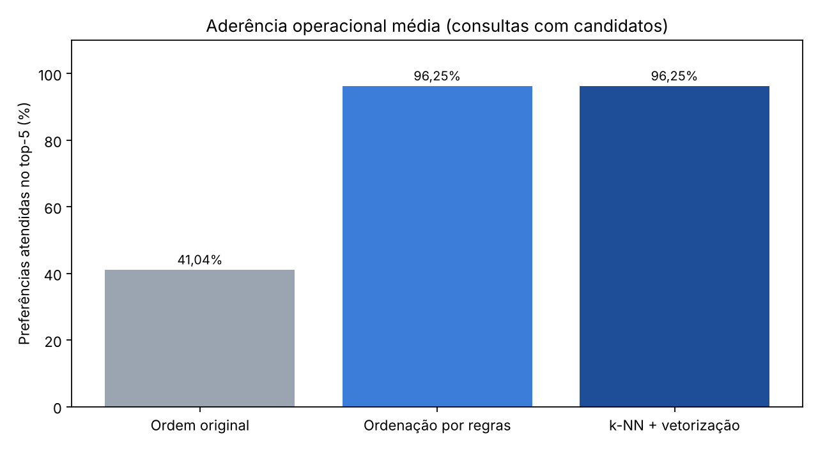
Fonte: elaborado pelos autores com base no experimento TED 03 (2026).
A Figura 12 detalha o resultado por consulta. A regra explícita e o k-NN coincidem em todos os cenários. A ordem original fica abaixo deles em todos os casos, com valores entre 20% e 80%, porque a sequência de origem não privilegia as preferências opcionais. A consulta Q06 (gato filhote de pelo longo, preferencialmente branco) é a única em que nenhum método chega a 100%: dos 33 candidatos elegíveis, só dois são brancos, de modo que apenas duas das cinco posições podem atender à preferência. Esse caso mostra que a aderência também depende da disponibilidade de perfis no catálogo, e não apenas do método de ordenação.
Figura 12 – Comparação por cenário nas 16 consultas com candidatos
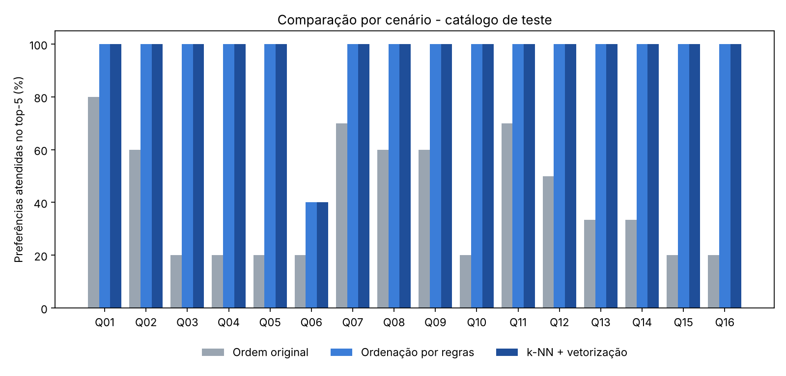
Fonte: elaborado pelos autores com base no experimento TED 03 (2026).
A consulta Q01 solicitou uma gata pequena e vacinada, preferencialmente castrada e de pelo curto; foram encontrados 48 candidatos históricos elegíveis no catálogo de teste, e os cinco primeiros resultados do k-NN atenderam às duas preferências adicionais. Já a consulta Q17, com uma combinação excessivamente restritiva, não retornou candidatos. Esse comportamento é preferível a apresentar animais que descumpram requisitos obrigatórios.

21.6 LIMITAÇÕES, RISCOS E RELAÇÃO COM O MVP
O experimento trabalha com anúncios históricos da Malásia, e não com os animais cadastrados ou disponíveis na ONG atendida pelo projeto. A base mini contém informações sobre espécie, sexo, porte e cuidados, mas não contém campos estruturados e confiáveis de temperamento ou de convivência com crianças. Não se pode deduzir comportamento por raça ou porte. A ausência de informação e o valor Not Sure devem permanecer distintos de respostas positivas ou negativas confirmadas.
As 17 consultas foram escritas pela equipe e convertidas manualmente para filtros em inglês. Ainda não houve teste do chatbot com frases abertas em português, revisão de relevância por adotantes, validação por especialistas da ONG, experimento com registros atuais nem confirmação de disponibilidade. O uso de TF-IDF em descrições originais em inglês não implica compreensão semântica em português. Há risco de vieses históricos, rótulos incompletos e resultados pouco representativos da realidade local.
A contribuição imediata para o MVP é arquitetural: preservar os filtros obrigatórios, apresentar somente dados confirmados e permitir a ordenação por preferências opcionais sem inventar atributos. Pelos resultados obtidos, recomenda-se usar a ordenação por regras para as preferências estruturadas enquanto não houver evidência de melhora com Machine Learning. O componente de similaridade textual pode ser estudado futuramente com consultas reais, critérios de relevância revisados por pessoas e testes em português.

22 RELAÇÃO COM O PROJETO DE INTELIGÊNCIA ARTIFICIAL
O Quadro 4 sintetiza as respostas às questões propostas para relacionar a modelagem ao problema do projeto, considerando os dois experimentos.
Quadro 4 – Síntese da relação entre os experimentos e o projeto
Questão | Síntese
O modelo contribui para resolver o problema definido? | Parcialmente. O Experimento A contribui de forma indireta, como conferência assistida de cadastros. O Experimento B atua no problema central (localizar animais segundo preferências), mas não superou uma regra determinística.
Os resultados são adequados ao objetivo proposto? | Para as tarefas definidas, sim: F1-score macro de 92,57% no teste (A) e 96,25% de aderência às preferências com 100% de respeito aos filtros (B). Nenhum deles mede compatibilidade entre animal e família.
Quais variáveis parecem relevantes? | No Experimento A, os termos explícitos de espécie (cat, kitten, dog, puppy), seguidos de pistas contextuais como litter e bark; ocultá-los reduz o F1-score macro para 83,79%. No Experimento B, os atributos estruturados (espécie, sexo, porte, vacinação, castração, pelagem e cor) determinam a ordenação; o componente textual não foi medido nas métricas.
Quais são as principais limitações? | Base histórica e estrangeira, em inglês; ausência de temperamento e de convivência; inexistência de identificador do animal; consultas escritas pela equipe; métricas do Experimento B construídas sobre os mesmos campos usados na ordenação.
Em quais condições o modelo poderia ser utilizado? | Apenas como apoio, com conferência humana: o A para sinalizar divergência entre descrição e espécie cadastrada; o B para ordenar candidatos que já passaram pelos filtros obrigatórios, em um catálogo com cadastros confirmados pela ONG.
Como os resultados contribuem para o MVP? | Indicam manter filtros obrigatórios e ordenação por regras na versão atual e definem os próximos passos: cenários de busca em português, avaliação de relevância por pessoas e uso de dados locais autorizados.
Fonte: elaborado pelos autores (2026).

23 REPRODUTIBILIDADE E ORGANIZAÇÃO DO REPOSITÓRIO
Os experimentos podem ser reproduzidos a partir do repositório Git do projeto. O Quadro 5 relaciona os principais arquivos desta etapa e suas funções.
Quadro 5 – Arquivos da TED 03 no repositório
Arquivo ou pasta | Função
data/processed/petfinder_mini_tratado.csv | Base de entrada gerada na TED 02
src/ted03.py | Experimento A: preparação, divisão, treinamento e avaliação
notebooks/TED03/TED03_Machine_Learning.ipynb | Execução comentada do Experimento A, com métricas e figuras
reports/TED03/ | resultados.json, classificacao_teste.txt, predicoes_teste.csv, particoes.csv, sobreajuste.csv, termos_relevantes.csv e figures/
src/ted03_termos_relevantes.py | Diagnóstico complementar: métricas de treino e teste e termos de maior peso
src/ted03_recomendacao.py | Experimento B: filtragem, vetorização, índice k-NN e avaliação
src/demo_recomendacao.py | Demonstração de consultas específicas, inclusive sem resultado
notebooks/TED03/TED03_Recomendacao_por_Similaridade.ipynb | Execução comentada do Experimento B, chamando o mesmo script
reports/TED03_recomendacao/ | consultas_avaliacao.json, resultados.json, resultados_por_consulta.csv, top5_resultados.csv e figures/
requirements.txt | Dependências Python do projeto
Fonte: elaborado pelos autores (2026).
Para executar, deve-se criar um ambiente Python na raiz do projeto, instalar as dependências com pip install -r requirements.txt e rodar python src/ted03.py (Experimento A) e python src/ted03_recomendacao.py (Experimento B). As demonstrações podem ser executadas com python src/demo_recomendacao.py Q01 e python src/demo_recomendacao.py Q17. Os arquivos CSV de resultados não incluem o conteúdo das descrições. O ambiente usado na execução registrada está em requirements-reproducao.txt.
A versão original da base e os manifestos foram preservados. A publicação dos dados depende da licença e das condições de redistribuição da fonte (KAGGLE; PETFINDER.MY, 2019; TENSORFLOW, [s. d.]b), que devem ser verificadas antes do envio a um repositório público. Caso a autorização não seja comprovada, é preferível publicar apenas scripts, manifestos e instruções de obtenção dos dados.

24 CONCLUSÃO DA TED 03
A TED 03 implementou e avaliou dois experimentos de Machine Learning sobre a base preparada na TED 02. No Experimento A, a Regressão Logística com TF-IDF, escolhida na validação, obteve 92,71% de acurácia e 92,57% de F1-score macro nos 2.303 registros de teste, muito acima da linha de base majoritária (36,42% de F1-score macro). A diferença de 4,3 pontos entre treino e teste indica sobreajuste moderado, sem comprometer a generalização. O teste de sensibilidade mostrou, porém, dependência parcial de termos explícitos de espécie.
No Experimento B, a recuperação por vizinhos mais próximos elevou a aderência às preferências explícitas de 41,04% para 96,25% em relação à ordem original, respeitando todos os filtros obrigatórios, mas empatou com uma ordenação determinística pelos mesmos campos. Esse resultado orienta a principal recomendação desta etapa: manter, no MVP, filtros obrigatórios e ordenação por regras para os atributos estruturados, que são mais transparentes e fáceis de auditar, e reservar o Machine Learning para situações em que traga ganho demonstrável, como a interpretação de textos livres.
Os resultados cumprem a finalidade acadêmica de treinar, avaliar e interpretar modelos, mas não validam a compatibilidade entre animais e adotantes nem autorizam o uso automático dos protótipos no IAnjos de Patas. A continuidade do projeto depende de cadastros locais, de cenários de busca em português e de avaliação de relevância feita por pessoas.

REFERÊNCIAS
BORGES, Carinne da Silva; MELO, Rogério Mota de; REIS, Júlio Cesar Lima dos; SANTOS, João Pedro Strasser. IAnjos de Patas: assistente inteligente para apoio à busca de animais para adoção. Balsas: UNIBALSAS, 2026. Trabalho da disciplina de Inteligência Artificial.
CITY OF AUSTIN. Austin Animal Center Outcomes (10/01/2013 to 05/05/2025). Austin: City of Austin, [s. d.]. Conjunto de dados. Disponível em: https://data.austintexas.gov/widgets/9t4d-g238. Acesso em: 16 set. 2026.
KAGGLE; PETFINDER.MY. PetFinder.my Adoption Prediction. [S. l.]: Kaggle, 2019. Conjunto de dados. Disponível em: https://www.kaggle.com/competitions/petfinder-adoption-prediction/data. Acesso em: 16 set. 2026.
PEDREGOSA, Fabian et al. Scikit-learn: machine learning in Python. Journal of Machine Learning Research, [s. l.], v. 12, p. 2825-2830, 2011. Disponível em: https://jmlr.org/papers/v12/pedregosa11a.html. Acesso em: 20 out. 2026.
SCIKIT-LEARN. User guide and API reference: OneHotEncoder, TfidfVectorizer, LogisticRegression, MultinomialNB, NearestNeighbors, StratifiedGroupKFold, GroupShuffleSplit e métricas de classificação. [S. l.], [s. d.]. Disponível em: https://scikit-learn.org/stable/. Acesso em: 2 nov. 2026.
TENSORFLOW. Classify structured data using Keras preprocessing layers. [S. l.], [s. d.]a. Disponível em: https://www.tensorflow.org/tutorials/structured_data/preprocessing_layers. Acesso em: 16 set. 2026.
TENSORFLOW. PetFinder mini: dados e README do pacote. [S. l.], [s. d.]b. Disponível em: https://storage.googleapis.com/download.tensorflow.org/data/petfinder-mini.zip. Acesso em: 16 set. 2026.
TENSORFLOW DATASETS. Pet Finder. [S. l.], [s. d.]. Disponível em: https://www.tensorflow.org/datasets/catalog/pet_finder. Acesso em: 16 set. 2026.

